результаты измерений эффективного ионного заряда плазмы на токамаке т-10
А.Р. Немец, В.А. Крупин, Л.А. Ключников, К.В. Коробов, М.Р. Нургалиев, Д.В. Рыжаков, В.И. Тройнов, Д.C. Деньщиков
НИЦ «Курчатовский институт», г. Москва, Россия, Nemets_AR@nrcki.ru
Эффективный ионный заряд (Z_{eff}) является одним из важнейших параметров плазмы в установках с магнитным удержанием, характеризующим загрязненность плазмы легкими примесями. Абсолютная величина и пространственное распределение эффективного ионного заряда участвуют в формировании профиля плотности тока и влияют на величины коэффициентов переноса тепла и частиц в плазме токамака [1].
На установке Т-10 были проведены измерения величин и распределений Z_{eff}(r) в широком диапазоне параметров плазмы. Измерения проводились двумя независимыми системами: комплексом диагностик, предназначенным для измерения тормозного континуума плазмы в видимой области спектра [2], а также активной CXRS-диагностикой [3].
На рисунке приведены зависимости величин Z_{eff} от средней электронной плотности в разрядах с различными токами, полученные в кампанию 2014 г. (символы) и в кампанию 2009 г. (сплошная и пунктирная линии). Видно, что в кампанию 2014г, помимо роста абсолютной величины Z_{eff}, наблюдается изменение характера зависимости Z_{eff}(Ne), а именно: прежнее уменьшение эффективного заряда при приближении к предельной плотности плазмы сменилось теперь увеличением Z_{eff}.
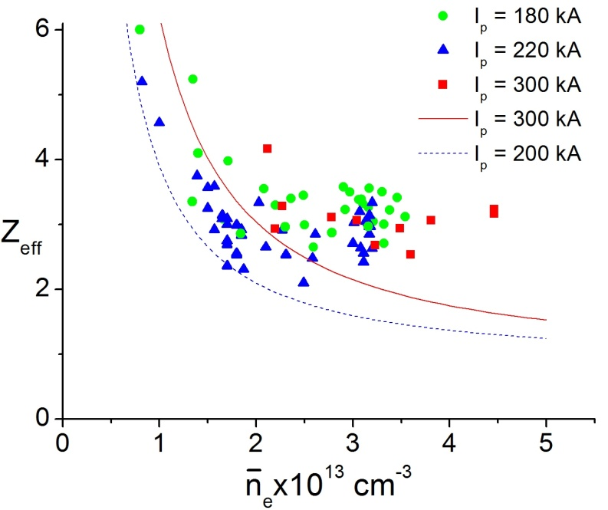
Рисунок. Сравнение зависимостей Z_{eff} от средней электронной плотности разряда при различных токах плазмы.
Изменение абсолютного уровня примеси в разряде могло произойти вследствие «насыщения» литиевого пятна, образовавшегося на стенке камеры после литиезации (2011 г.), соединениями, содержащими примеси С и О. С увеличением абсолютного уровня Z_{eff} в плазме проявились неоклассические эффекты, такие как накопление и пикирование примесей [4], повлекшие за собой изменение прежней зависимости Z_{eff} от электронной плотности в разряде.
В докладе приведено сравнение величин Z_{eff}, определенных из интенсивности тормозного континуума с величинами, измеренными с помощью CXRS-диагностики, а также с оценками данной величины из проводимости плазмы. Приведены также характерные профили Z_{eff}(r) для разрядов с различными токами плазмы.
Работа выполнена за счет Российского научного фонда, проект 14-22-00193.
Литература
- V. Krupin et al. – 12th European Conference on Controlled Fusion and Plasma Physics, Budapest, 2-6 September 1985.
- Немец А.Р. и др. – XLII Международная (Звенигородская) конференция по физике плазмы и УТС, 9 – 13 февраля 2015 г.
- Крупин В.А. и др. – ВАНТ Сер. Термоядерный Синтез, 2014, вып. 4, с. 60-70.
- Нургалиев М.Р. и др. – XLII Международная (Звенигородская) конференция по физике плазмы и УТС, 9 – 13 февраля 2015 г.

